Внеклассное мероприятие «Закружила осень золотая». Классный руководитель: Сарбупеева Эльмира Болатовна .
Цель: создать условия для развития творческих способностей у учащихся через активную деятельность при подготовке и проведении праздника.
Задачи:
- Развитие творческих способностей.
- Воспитание ответственности, взаимопонимания, взаимопомощи, умения сотрудничать.
- Создание атмосферы радости, удовлетворения от собственных результатов.
- Продолжать сплачивать детский коллектив.
Оборудование. Костюмы для участников; корзина с овощами и фруктами; рисунки об осени; листы бумаги, клей, листики (жёлтые, красные, зелёные).
Детям заранее дается задание подготовить к празднику рисунок, костюм осеннего месяца, стихотворение на осеннюю тематику. Зал украшен осенними листьями, цветами.
Ведущий: Здравствуйте, ребята! Сегодня мы собрались такой дружной и веселой компанией, чтобы встретить осень.
Осень! Славная пора!
Любит осень детвора.
Сливы, груши, виноград –
Все поспело для ребят.
Здесь мы праздник радостный
Весело встречаем.
Приходи, мы ждем тебя,
Осень золотая!
- А вот и она!
Появляется Осень в золотистом платье с венком из рябины и ярких осенних листьев на голове.
Осень:
- Здравствуйте, ребята! Я вам очень рада! Сегодня в гости я пришла, но не одна, а со своими друзьями.
Опустел наш школьный сад,
Паутинки вдаль летят,
И на южный край земли
Потянулись журавли.
Распахнулись двери школ,
Что за месяц к нам пришёл?
Сентябрь.
Осыпал лес свои вершины,
Сад обнажил своё чело.
Дохнул сентябрь …
Всё мрачней лицо природы:
Помрачнели огороды, оголяются леса,
Молкнут птичьи голоса.
Мишка в спячку завалился.
Что за месяц к нам явился?
Октябрь.
Октябрь уж наступил –
Уж роща отряхает
Последние листы
С нагих своих ветвей;
Дохнул осенний хлад –
Дорога промерзает.
Журча, бежит за мельницу ручей.
Поле черно-белым стало,
Падает то дождь, то снег.
А ещё похолодало
Льдом сковало воды рек.
Мёрзнет в поле озимь ржи.
Что за месяц? Подскажи?
Ноябрь.
Уж небо осенью дышало,
Уж реже солнышко блистало,
Короче становился день.
Лесов таинственная сень
С печальным шумом обнажалась.
Ложился на поля туман,
Гусей крикливых караван
Тянулся к югу: приближалась
Довольно скучная пора;
Стоял ноябрь уж у двора.
- Как ярко и нарядно здесь! Заиграло солнце в пёстрой листве деревьев. Выходите друзья, расскажите, как вы встречаете Осень.
(Дети читают стихи.)
Дождик, дождик, ты послушай: Стас
Не ходи босой по лужам.
По дорогам бродит осень,
Холода в котомке носит,
Побелеешь – снегом станешь –
До апреля не растаешь.
Плакали ночью Римма
Желтые клены.
Вспомнили клёны,
Как были зелёны.
С жёлтой берёзы
Тоже капало.
Значит, берёза тоже
Плакала…
Закружился надо мной Разалия
Дождь из листьев озорной.
До чего же он хорош!
Где такой еще найдешь –
Без конца и без начала?
Танцевать под ним я стала,
Мы плясали, как друзья, –
Дождь из листиков и я.
Я хожу, грущу один: Кирилл
Осень рядом где-то.
Жёлтым листиком в реке
утонуло лето.
Я ему бросаю круг –
свой венок последний.
Только лето не спасти,
если день – осенний.
Нам октябрь принёс подарки: Оля
Расписал сады и парки,
Стали листья словно в сказке.
Где же взял он столько краски?

Дождь по улице идет, Диана
Мокрая дорога,
Много капель на стекле,
А тепла немного.
Как осенние грибы,
Зонтики мы носим,
Потому что на дворе
Наступила осень.

- А вы знаете, что происходит осенью? Осенью день становится короче, погода уже не такая жаркая, как летом, природа как бы засыпает, все деревья одеты в золотой наряд. Многие птицы улетают в теплые края, некоторые животные засыпают. Еще это время сбора урожая. И начало учебного года. Для некоторых ребят этот учебный год первый: они первый раз пришли в школу и начали учиться. А остальные ребята многое уже знают и поэтому справятся со всеми моими заданиями. Перед началом соревнования хочу представить тех, кто будет оценивать ваше выступление, - наше жюри. Итак...
А также участников нашего осеннего праздника:
Ведущий представляет членов жюри. Осень разбрасывает листочки: с изображением кленового и дубового листа. Ребята поднимают листочки.
- Ребята, у всех вас есть листочки. На одних изображены кленовые листья, на других - дубовые. А теперь разделимся на команды. Ребята, у кого кленовые листья, станьте с правой стороны, а у кого дубовые - с левой.
Ребята разбиваются на две команды.
- Итак, одна команда называется ТУЧКА, другая – ДОЖДИК. Теперь, когда вы разбились на команды, вам дается одна минута на то, чтобы выбрать капитана. Время пошло!
Дети представляют своего капитана.
- Теперь у каждой команды есть название и капитан. Можно начинать наше соревнование. Но перед тем как начать, хочу напомнить жюри, что во всех наших конкурсах выигравшая команда получает 1 балл – осенний листик. Итак, первый конкурс - конкурс загадок.
Снесли птички
Синеньки яички,
Развесили по дереву:
Скорлупка мягонька,
Белок сладенький,
А желток костяной. (Слива)
Весной зеленела,
Летом загорала,
Осенью надела
Красные кораллы. (Рябина)
Сама в земле - коса на улице. (Морковь)
Меня частенько просят, ждут,
А только покажусь,
Так прятаться начнут. (Дождь)
Кругла, а не луна,
С хвостом, а не мышь. (Репа)
Посреди двора - золотая голова. (Подсолнух)
И на горке, и под горкой,
Под березой и под елкой.
Хороводами и в ряд
В шапках молодцы стоят. (Грибы.)
По полю рыщет,
Поет да свищет.
Деревья ломает,
К земле преклоняет. (Ветер.)
Она важней всех овощей
Для винегретов и борщей. (Свекла.)
Жюри определяет победителя. Выигравшей команде Осень вручает "балл" в виде осенних листьев. И так в каждом конкурсе.
- Осенью погода может быть непредсказуемой: то солнышко светит, то хмурый дождик прольёт. А после дождика остаются лужицы. Вот и у нас здесь вот такие лужи.
Конкурс «Обойди лужу в одной калоше»
На полу – «лужа» (ткань голубая). Участникам нужно обойти вокруг «лужи» в одной калоше. Кто быстрее обойдёт – тот и победит в этом конкурсе.
- Замечательно справились ребята с заданием.
Жюри подводит итоги конкурса. Осень вручает победителю" балл".
Знайте, осень — это не только дождик,
Это — пестрый нарядный зонтик,
Это — яркие гроздья рябины,
Это — желтый листик в росе,
Это — фруктов большая корзина
Сочных, вкусных, полезных всем!
- А сейчас конкурс «Гость с огорода».
Осень выносит в корзине овощи и фрукты. Дети с завязанными глазами должны взять в руки и отгадать на ощупь его название.
Жюри подводит итоги конкурса. Осень вручает победителю" балл".
- А сейчас со зрителями поиграем в игру «Что растет в огороде?». Я буду задавать вопросы, а вы — отвечать «да» или «нет»
Игра «Что растет в огороде?» Осень задаёт ребятам вопросы, а ребята отвечают на них словами «да» или «нет».
— Растет капуста в огороде? - Да!
— Краснеет помидор всегда? -Да!
— А лук на грядке зеленеет? -Да!
— Картошка в огороде зреет? - Да!
— И на траве, как на подушке растет зеленая лягушка? — Нет!
— Есть в огороде перец сладкий? - Да!
— И кабачок растет на грядке? - Да!
— Морковка выстроилась в ряд? - Да!
— Растет на грядках шоколад? - Нет!
— Растут укроп, фасоль, горох? - Да!
— Растет большой и злой бульдог? - Нет!
- А сейчас новая игра «Угадай по вкусу».
Осень выносит на тарелочке разрезанные на маленькие кусочки овощи и фрукты.
Дети с завязанными глазами пробуют овощи и отгадывают их по вкусу.
Жюри подводит итоги конкурса. Осень вручает победителю" балл".
Физкультминутка . И теперь бы я хотела вместе с вами поиграть.
Вам же нужно будет встать и повторять все мои движения.
Осень птицей прилетела (имитируют взмахи крыльев)
По грибы идти велела (приседают, собирая воображаемые грибы)
Кружит листья все опять (движение «челнок» - руки перед грудью)
Мы скорей бежим гулять (бегут на месте)
В лужу прыгнули все дружно (прыжок)
Нам её измерить нужно (попеременно поднимают ноги)
Не берём с собой зонты (руки скрещены над головой, изображая крышу)
Осень любим я и ты (поклон).
Одним из грустных признаков осени является отлет птиц в теплые края. Каких перелетных птиц вы знаете?
Ответы детей.
Игра: «Да или нет?"
- Отвечайте быстро на вопросы стихотворения:
Осенью цветут цветы?
Осенью растут грибы?
Тучки солнце закрывают?
Колючий ветер прилетает?
Туманы осенью плывут?
Ну а птицы гнезда вьют?
А букашки прилетают?
Звери норки закрывают?
Урожай все собирают?
Птичьи стаи улетают?
Часто-часто льют дожди?
Достают ли сапоги?
Солнце светит очень жарко?
Можно детям загорать?
Ну а что же надо делать?
Куртки, шапки надевать
Осенний кроссворд. 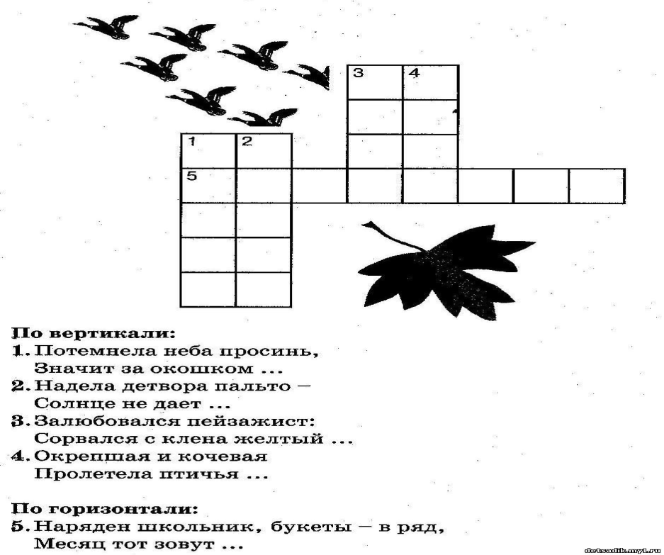
Заключительная часть.
Вы все молодцы! Все вы доказали, что не боитесь трудностей, с легкостью преодолеваете препятствия. Мой вам наказ: берегите природу, не обижайте птиц и зверей, ведь они - ваши младшие братья! Гуляйте, любуйтесь красотой осени! И тогда природа вокруг вас станет вашим лучшим другом.
-Молодцы! Сколько интересного вы сегодня вспомнили об осени.
Осень:
- До свидания, ребята! До новых встреч!

Магистральный СОШ

Внеклассное мероприятие «Закружила осень золотая».

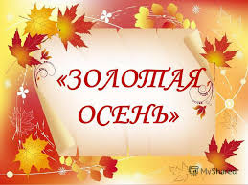

Подготовила: Сарбупеева Э. Б

2020-2021 учебный год

